HƯỚNG DẪN TÍCH HỢP NÚT THANH TOÁN PAYOO VỚI ASP.NET
HÌNH THỨC TÍCH HỢP ĐƠN GIẢN
MỤC LỤC
1. KHỞI TẠO THÔNG TIN 3
1.1. Thêm thư viện PayooLib 3
1.2. Thêm thông tin ví doanh nghiệp vào Project 4
2. TÍCH HỢP NÚT THANH TOÁN 4
2.1. Tích hợp nút thanh toán Payoo 5
2.2. Nhận gói tin Notify trả về từ bên Payoo để ghi nhận đơn hàng 6

- KHỞI TẠO THÔNG TIN

Thêm thư viện PayooLib
Bước 1:
Doanh nghiệp được bên Payoo cung cấp thư mục chưa thư viện để tích hợp nút thanh toán Payoo vào trong website của doanh nghiệp.
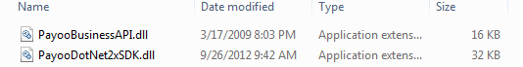
Bước 2:
- Nhập chuột phải vào Project → Add Reference thư viện PayooLib do bên Payoo cung cấp vào Project hiện hành của doanh nghiệp.
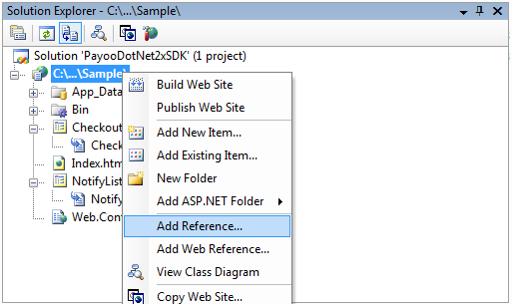
- Chọn Tab Browse, Browse đến đến 2 thư viện do Payoo cung cấp và Add vào trong Project
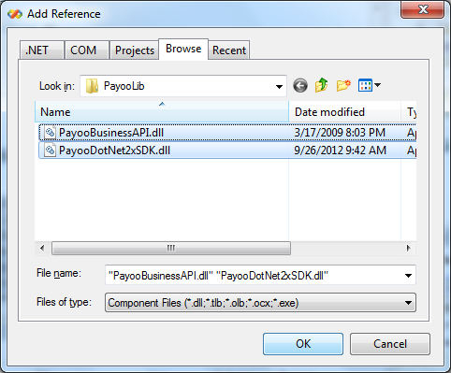
- Kết quả sau khi Add Reference
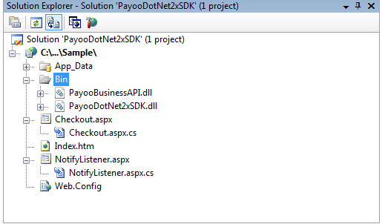

Thêm thông tin ví doanh nghiệp vào Project
Thêm thông tin của ví doanh nghiệp vào trong file web.config của Project web để sử dụng kiểm tra thông tin ví trên Payoo sau này.
<configuration>
………………….
<appSettings>
<add key="PayooCheckoutSandbox" value="https://sandbox.payoo.com.vn/m/payorder"/>
<add key ="PayooCheckoutLive" value="https://payoo.com.vn/m/payorder"/>
<add key="BusinessUsername" value="PayooBusiness5"/>
<add key="ShopID" value="Mã Cửa Hàng"/>
<add key="ShopTitle" value="Tên Cửa Hàng"/>
<add key="ShopBackUrl" value="http://websitedoanhnghiep/thankyou.aspx"/>
<add key="ShopDomain" value="http://websitedoanhnghiep/"/>
<add key="ShippingDays" value="1"/>
<add key="NotifyUrl" value="http://websitedoanhnghiep/NotifyListener.aspx"/>
</appSettings>
……………………
</configuration>
Trong đấy
Tên thuộc tính | Ý nghĩa | Ghi chú
BusinessUsername | Username của tài khoản doanh nghiệp trong hệ thống Payoo. | Tham khảo chức năng “Thông tin website bán hàng” => “Tích hợp” của ví điện tử doanh nghiệp
ShopID | ID của shop (website) bán hàng do hệ thống Payoo gán cho shop (website) khi khai báo. | Tham khảo chức năng “Thông tin website bán hàng” => “Tích hợp” của ví điện tử doanh nghiệp
ShopTitle | Tên của shop (website) bán hàng. | Tham khảo chức năng “Thông tin website bán hàng” => “Tích hợp” của ví điện tử doanh nghiệp
ShopDomain | Tên domain của website bán hàng. | Tham khảo chức năng “Thông tin website bán hàng” => “Tích hợp” của ví điện tử doanh nghiệp
ShopBackUrl | Đường dẫn của trang “ICallBackPayment page” trong thư mục “interface” của bộ Payoo SDK.
PayooPaymentUrl | Địa chỉ của trang thanh toán hóa đơn của hệ thống Payoo. | Trên môi trường sandbox có giá trị là:  https://sandbox.payoo.com.vn/?m=payorder  Trên môi trường Live có giá trị là:  https://www.payoo.com.vn/?m=payorder
Session | Là một chuỗi ký tự được doanh nghiệp phát sinh tự động khi một khách hàng đăng nhập vào website doanh nghiệp, dùng để làm cơ sở xác thực khi hệ thống Payoo gửi kết quả thanh toán về website doanh nghiệp. | Tham số này không bắt buộc, việc sử dụng hay không do doanh nghiệp quyết định.
OrderNo | Mã số của hóa đơn cần thanh toán. | Đây là tham số định danh cho hóa đơn trên hệ thống doanh nghiệp và Payoo.
StartShippingDate | Ngày doanh nghiệp dự định sẽ giao hàng | Chuỗi được định dạng dd/mm/yyyy
ShippingDays | Số ngày giao hàng. | Số nguyên, đơn vị tính là ngày.
TotalCash | Tổng số tiền của hóa đơn. | Số tiền tính theo đơn vị VNĐ
Description | Mô tả chi tiết của hóa đơn.

- TÍCH HỢP NÚT THANH TOÁN
Tại website của doanh nghiệp sẽ có 2 trang là trang Thanh toán (Ví dụ: Checkout.aspx) và trang Nhận kết quả (Ví dụ: NotifyListener.aspx) của một giao dịch khi khách hàng thanh toán tiền qua cổng thanh toán Payoo, để có thể thực hiện kiểm tra và giao hàng cho khách hàng.

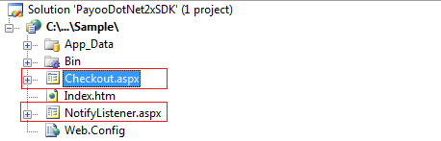

Tích hợp nút thanh toán Payoo
Bước 1: Trong trang thanh toán (Checkout.aspx) của doanh nghiệp, bổ sung nút thanh toán Payoo vào trong website của doanh nghiệp:
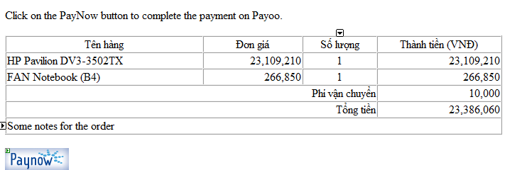
Trong đó nút thanh toán Payoo có ImageUrl="https://www.payoo.com.vn/img/button/PayNow.jpg"

<asp:ImageButton ID="btnPaynow" runat="server" Height="32px" ImageUrl="https://www.payoo.com.vn/img/button/PayNow.jpg" OnClick="btnPaynow_Click" Width="90px" />
Bước 2: Viết hàm xử lý sự kiện cho nút Thanh toán Payoo.
protected void btnPaynow_Click(object sender, ImageClickEventArgs e)
{
PayooOrder order = new PayooOrder();
order.Session = "SESSION_HACHI";
order.BusinessUsername = ConfigurationManager.AppSettings["BusinessUsername"];
order.OrderCashAmount = 23376060;
order.OrderNo = "ORD_0003";
order.ShippingDays = short.Parse(ConfigurationManager.AppSettings["ShippingDays"]);
order.ShopBackUrl = ConfigurationManager.AppSettings["ShopBackUrl"];
order.ShopDomain = ConfigurationManager.AppSettings["ShopDomain"];
order.ShopID = long.Parse(ConfigurationManager.AppSettings["ShopID"]);
order.ShopTitle = ConfigurationManager.AppSettings["ShopTitle"];
order.StartShippingDate = DateTime.Now.ToString("dd/MM/yyyy");
order.NotifyUrl = ConfigurationManager.AppSettings["NotifyUrl"];
long ShippingFee = 10000;
BuidDescriptionFactory builder = new BuidDescriptionFactory();
builder.AddItem(new PayooOrderItem("HP Pavilion DV3-3502TX", 23109210, 1));
builder.AddItem(new PayooOrderItem("FAN Notebook (B4)", 266850, 1));
order.OrderDescription = HttpUtility.UrlEncode(builder.GenerateDescription(ShippingFee, "Some notes for the order"));
string XML = PaymentXMLFactory.GetPaymentXMLWithoutSign(order);
RedirectToProvider(ConfigurationManager.AppSettings["PayooCheckoutSandbox"], XML);
}
private void RedirectToProvider(string ProviderUrl, string XMLCheckout)
{
string redirect = "<html><head><title></title></head>";
redirect += "<body><form action='" + ProviderUrl + "' method='post' style='margin-top: 50px; text-align: center;'>";
redirect += "<noscript><input type='submit' value='Click if not redirected' /></noscript>";
redirect += "<div id='ContinueButton' style='display: none;'><input type='submit' value='Click if not redirected' />";
redirect += "</div><input type='hidden' name='OrdersForPayoo' value='" + XMLCheckout + "'/></form>";
redirect += "<script type='text/javascript'>window.onload = function() ";
redirect += "{document.forms[0].submit();setTimeout(function() {document.getElementById('ContinueButton').style.display = '';}, 1000);}";
redirect += "</script></body></html>";
Response.Write(redirect);
}

Nhận gói tin Notify trả về từ bên Payoo để ghi nhận đơn hàng
Trong hàm xử lý sự kiện Page_Load của trang nhận kết quả (NotifyListener.aspx), bắt gói tin trả về và thực hiện ghi nhận vào CSDL
protected void Page_Load(object sender, EventArgs e)
{
string NotifyMessage = Request.Form.Get("NotifyData");

if (NotifyMessage == null || "".Equals(NotifyMessage))
{
return;
}
PayooNotify listener = new PayooNotify(NotifyMessage);
PaymentNotification invoice = listener.GetPaymentNotify();
if (invoice != null)
{
string LogPath = Server.MapPath(@"App_Data\invoice.txt");
LogWriter.WriteLog(LogPath, "OrderNo: " + invoice.OrderNo);
LogWriter.WriteLog(LogPath, "OrderCashAmount: " + invoice.OrderCashAmount);
//...so on ...
LogWriter.WriteLog(LogPath, "State: " + invoice.State);
}
else
{
}
}
Trong gói tin trả về chứa các thông tin cơ bản OrderNo (Mã hóa đơn), OrderCashMount (Tổng số tiền thanh toán) và State (Trạng thái của thanh toán)…. Doanh nghiệp thực hiện ghi nhận các thông tin này vào trong CSDL và thực hiện kiểm soát lại ví doanh nghiệp đã thực sự nhận tiền chưa và thực hiện giao hàng cho khách hàng.

